Выполнил
КРБО-03-23 Грачев А.В.
Цель практики
В данной практике был выполнено:
- Повторение движения робота типа RRR по траектории из индивидуального задания;
- Построить траекторию движения через точку сингулярности, при движении через точку сингулярности оценить вырождение матрицы Якоби;
- Произвести базовую калибровку RRR манипулятора.
Выполнение практики
1. Повторение траектории из индивидуального задания
Используя базовый пример движения робота из репозитория RoboticManipulators, был создан скрипт, осуществляющий движение роботаа типа SCARA по траектории из индивидуального задания. На рисунке 1 изображены графики управлющего воздействия для каждого из моторов в зависимтости от времени.
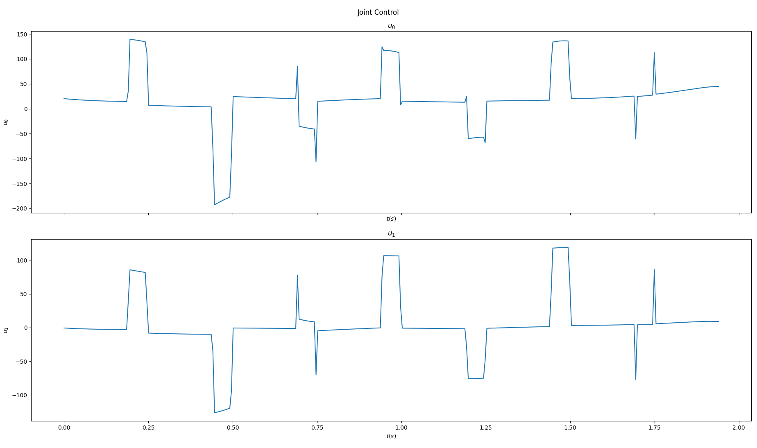
Рисунок 1 - Графики управлющего воздействия для каждого из моторов в зависимтости от времени.
На рисунке 2 изображены графики обобщённых координат, обобщённых скоростей, обобщённых ускорений от времени.
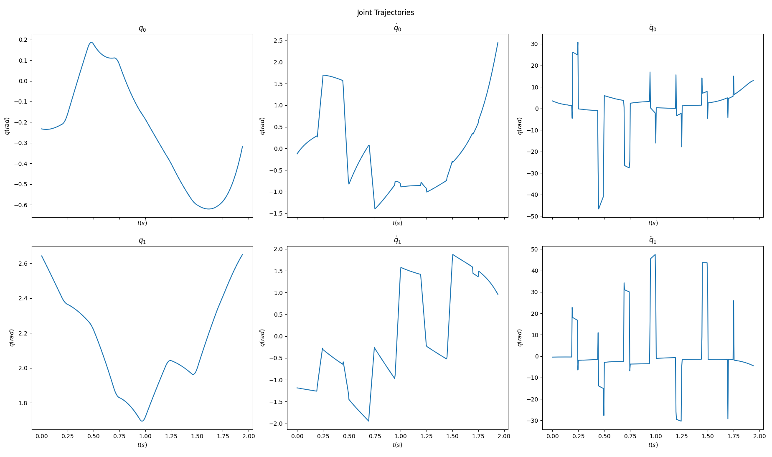
Рисунок 2 - графики обобщённых координат, обобщённых скоростей, обобщённых ускорений от времени.
На рисунке 3 изображена траектория, по которой двигался робот.
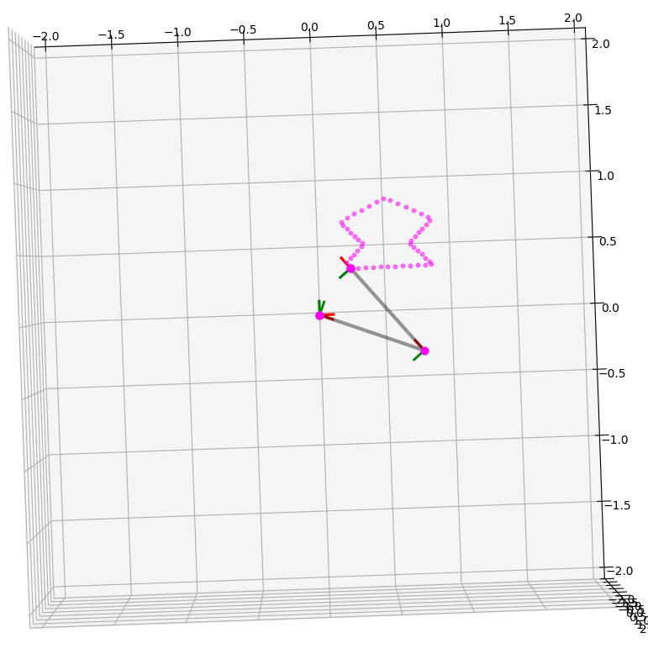
Рисунок 3 - Траектория движения робота.

2. Построить траекторию движения через точку сингулярности, при движении через точку сингулярности оценить вырождение матрицы Якоби
Для управления был выбран RRR-робот (3 вращающихся звена) с параметрами, описанными в таблице 1.

Таблица 1 - Основные параметры робота.
Параметр | Значение
Длина первого звена | 1 м
Длина второго звена | 1 м
Длина стойки | 1 м
Точка крепления базы (основания робота) | (0; 1; 0)  в формате (x; y; z) в метрах

Робот двигался по траектории, которая имеет основные путевые точки, которые представленные в таблице 2. Значения между основными точками заполнялись точками, которые были образованы в резльтате интерполяции.
Таблица 2 - Основные точки траектории.
Номер точки | Координаты точек
Номер точки | x, м | y, м | z, м
1 | 0.5 | 2.0 | 1.0
2 | 1.0 | 2.0 | 1.0
3 | 2.0 | 1.0 | 1.0
4 | 1.0 | 0.0 | 1.0
5 | 0.0 | 0.0 | 1.0

На рисунке 4 изображена траектория робота в пространстве.
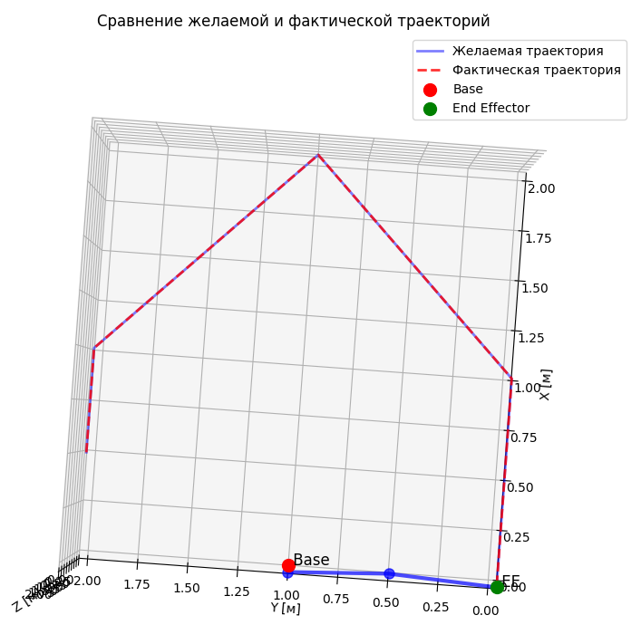
Рисунок 4 - Трактория робота в пространстве.
На рисунке 5 изображена зависимость детерминанта матрицы Якоби для данной системы.
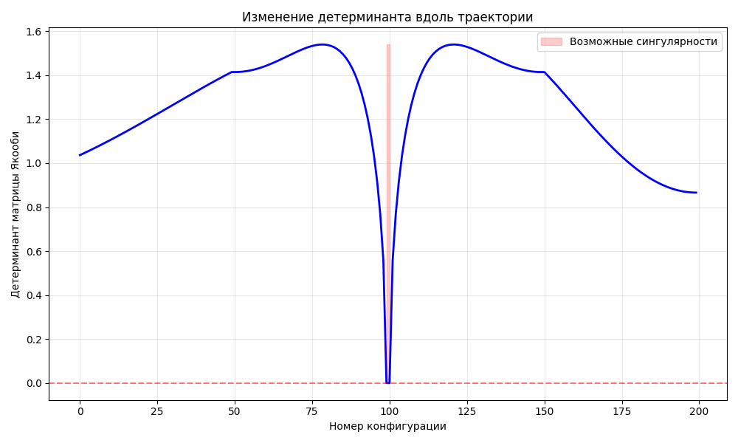
Рисунок 5 - Зависимость детерминанта матрицы Якоби от номера точки трактории.
При анализе рисунка 4 и 5 можно заметить, что при прохождении точки №3 (2.0; 1.0; 1.0) наблюдается стремление детермината к нулю, в данной точке робот теряет степень подвижности. Эта точка есть точка сингулярности для раддного робота.

3. Калибровка RRR-робота.
Была проведена успешная калибровка робота типа RRR - алгоритм сошелся за 5 итераций + 68 шагов оптимизации. Также было зафиксированно значительное улучшение точности - ошибка снижена с ~5.3 мм до 3.5 мм максимум.

Средняя точность составила 2.67 мм (RMS) по расстоянию. Все 7 калиброванных параметров имеют малые погрешности. Метрики точности после калибровки представлены в таблице 3.
Таблица 3 - Метрики точности после калибровки.
Координата | Средняя величина отклонения, мм | Максимум, мм
X | 1.55 | 2.57
Y | 0.97 | 2.20
Z | 1.94 | 2.99

Общая ошибка позиционирования составила 2.67 мм (RMS), максимум 3.51 мм.
Исходя из полученных метрик, можно сделать вывод о точ, что калибровка успешно выполнена. Робот достиг абсолютной точности 2-3 мм, что достаточно для большинства промышленных применений.

